История героев моей семьи
Тихомирова Дарья ученица 2 «А»
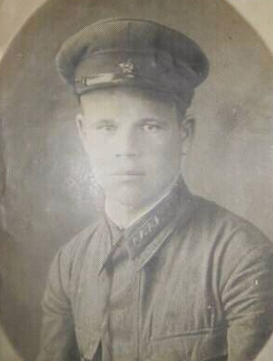
Мой прадед Терехин Александр Иванович 1915 года рождения был призван в 1942 году в ряды Красной Армии. Служил командиром стрелкового батальона 1142 стрелкового полка. В 1943 году в звании майор был представлен Ордену Отечественной Войны 1 степени за проявленное мужество и боевое мастерство. На узком участке фронта противник бросил более 30 танков и батальон пехоты, но результате стойкости лично товарища Терехина и его состава противник получил сокрушительный отпор.

